# 操作说明文档

### 登录服务器：

安装附件中的 Xshell6_wm.exe

一、服务器信息

地址： 47.105.132.222

账号: root

密码: online5gA

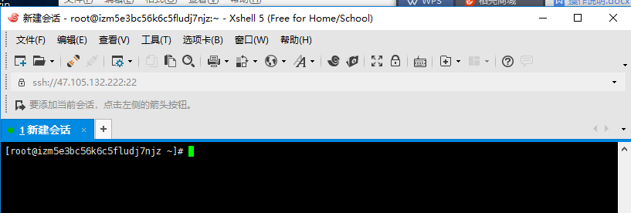

1. 操作
2. 进入目录 cd /home/doit_5g_sdk/examples/ping/

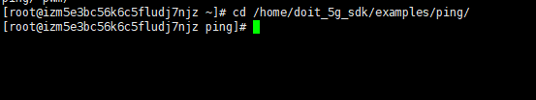

1. 执行 ./build.sh

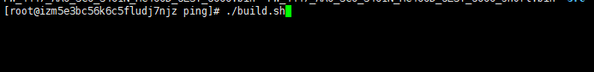

1. 执行命令ls 查看是否有三个bin文件

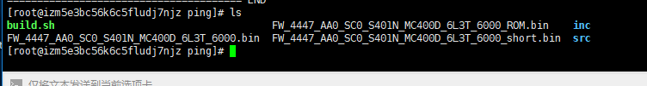

### 下载

安装附件中的 FileZilla_3.38.1_win64-setup_bundled.exe

1. 登录ftp 地址用户名密码同上
2. 进入ping目录，拖拽到桌面即可

